Задание 1
- Установите программу iReasoning MIB Browser (или аналогичную) на свой ПК.
- С помощью snmpwalk запросите все доступные данные у хоста:
IP: 45.134.127.23
SNMP READ Community: netology_snmp
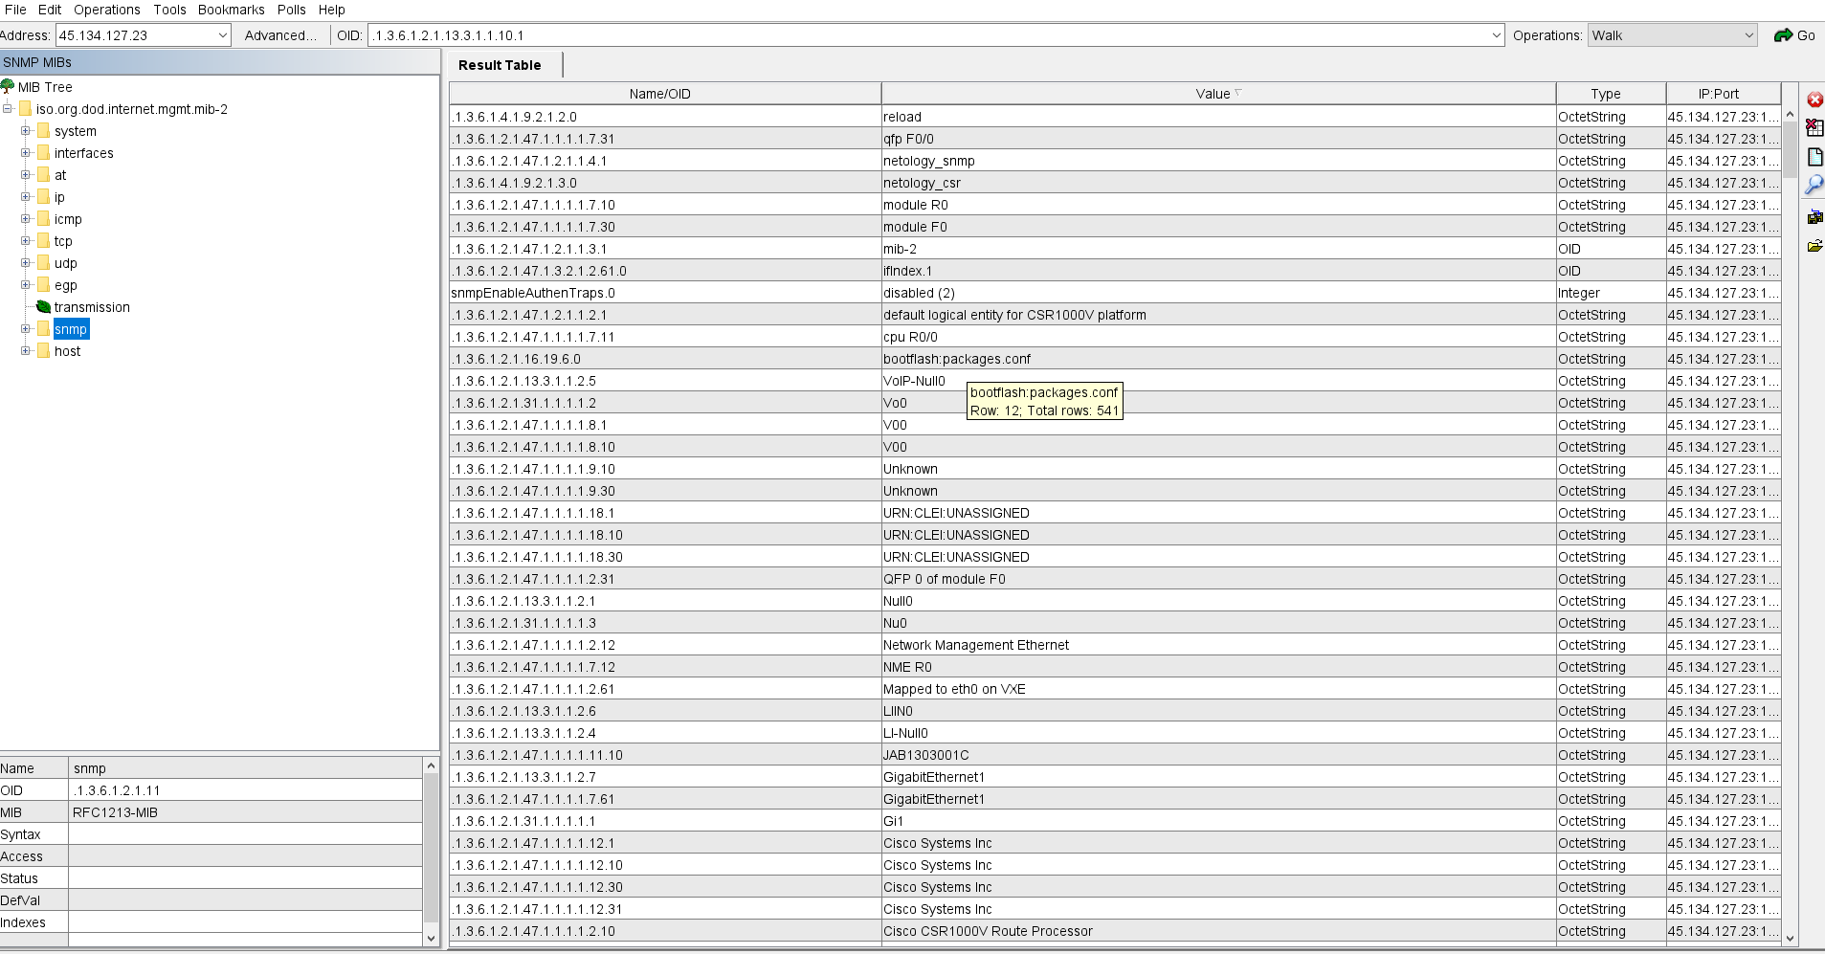

Задание 2
- Установите Zabbix на виртуальную машину.
Инструкция по установке Zabbix (доступно по клику)
- Добавьте хост для мониторинга со следующими параметрами:
Имя: netology_csr
Адрес SNMP: 45.134.127.23
SNMP Community: netology_snmp
- Прикрепите к хосту встроенный в заббикс шаблон Cisco IOS versions 12.0._3_T-12.2_3.5 by SNMP.
- Подождите 2 минуты и перейдите в Latest data по хосту netology_csr.
